DataLayerTutorial

2021년 11월 30일

2021년 2학기 소프트웨어시스템실습

담당교수: 최성종

이름 태은우

이메일 kstew16@uos.ac.kr

서울시립대학교 전자전기컴퓨터공학부2017440140

차 례

1. html document part

2. <script> - map 객체 생성

3. <script> - startDataLayer 메소드

4. 이외 추가적 설명 (Ajax 등)

# HTML Document Part

먼저 document에 정적으로 기술된 내용부터 설명하겠습니다.

<head> 태그 내에서 <script> 태그를 통해 jquery와 naverMaps open api를 import 해 줍니다. jquery를 통해서 ajax방식으로 프로그램에 필요한 데이터를 얻을 수 있습니다.

이후 body 태그 내에서 지도를 담을 <div> 태그를 생성하고 크기를 지정해줍니다. 예제의 경우 width를 페이지의 80%, 높이를 1000px로 지정해 줬습니다.

# map 객체 생성

먼저 map 객체를 선언해 줍니다.

map객체에는 naver.mpas 네임스페이스에 속한 Map() 클래스를 할당합니다.

Map 클래스의 설명입니다.



Map 클래스의 생성자를 통해서 map 객체를 생성할 것입니다. mapDiv에는 Map 클래스의 객체가 할당될 div 태그의 id를 전달하고, mapOptions 매개변수에는 Map 클래스에 정의된 여러 가지 지도 옵션들을 지정할 수 있습니다.



예제 코드에서는 초기 지도를 zoom 하는 수준을 18로 지정했습니다.



지도 유형은 일반 이미지 지도이며

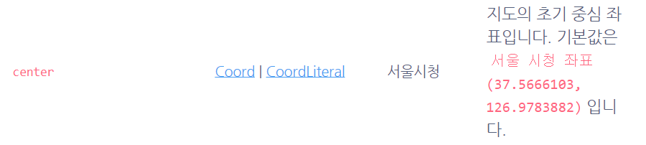

초기 중심 좌표값을 네이버 그린팩토리 좌표로 설정한

Map 클래스 객체를 생성하여 map 객체에 할당함과 동시에 map이라는 id를 가진 div 에도 할당해 주었습니다.

이제 생성된 map 객체에 데이터를 로드할 차례입니다. 데이터는 json타입의 데이터를 ajax방식으로 로드하게 되는데, 지도가 최초로 초기화되면 익명 함수를 통하여 ajax를 수행해 줍니다.

데이터들을 로드할 경로의 홈 경로가 되는 주소를 HOME_PATH에 저장하고

Ajax로 데이터를 수신합니다. Ajax를 수행할 url과 받아올 데이터 타입(json)을 스트링으로 전달한 뒤, Ajax가 성공하면 startDataLayer메소드를 호출하는 것으로 Ajax를 마무리합니다.

여기서 Ajax를 단 한 번 수행해 줄 클래스가 naver.maps 네임스페이스의

Event 클래스입니다.

Event의 once 객체는 한 번만 이벤트 알림을 받아 핸들러를 호출해 줍니다.

예제 코드에서는 map의 stylemap(네이버 맵 API에서 제공하는 맵 타일) 이 초기화되면 ajax를 수행하는 익명 함수가 호출됩니다. Ajax의 내용에 대해서는 본 페이지 상단에 서술했습니다.

# startDataLayer.

startDataLayer메소드에서는 GeoJson을 통해 지도에 점과 선으로 다각형 영역을 표시하거나, 지도의 스타일을 바꾸는 등의 내용이 포함되어 있습니다.

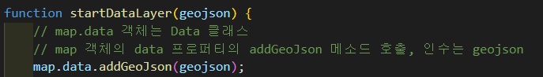

여기서 Geojson이란 위치정보를 갖는 점을 기반으로 지형을 표현하기 위해 사용하는 데이터 표준 형식입니다. startDataLayer 메소드는 호출될 때 Ajax를 통해 geojson 데이터를 받게 되고, 이것을 map 객체의 data 인스턴스에 추가함으로써 지도에 점, 선 도형등을 표시할 수 있게 됩니다.

여기서 data 인스턴스는 Map 클래스의 Data 인스턴스로 기본적으로 map을 생성할 때 생성된 인스턴스입니다.

다음으로 map.data 인스턴스의 setStyle 메소드를 호출해 줍니다. 이때 데이터 레이어에는 Feature 클래스의 feature객체가 포함되어 있습니다



이 feature 객체는 GeoJSON 지리 공간 데이터의 형상 정보를 다루는 객체로,

본 코드에서는 익명 함수의 매개변수로 feature를 전달해 줍니다.

이 익명 함수는 먼저 color 객체에 ‘red’ 라는 string을 저장한 뒤, feature의 getProperty() 메소드를 호출합니다.

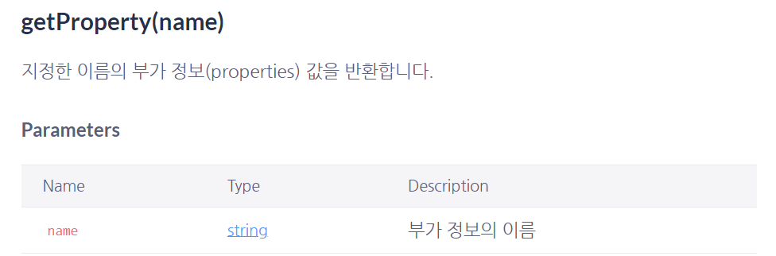

getProperty 메소드를 통해서 feature 객체의 ‘isColorful’ 프로퍼티 얻고, 그 값이 참이라면, feature의 color 프로퍼티를 color에 저장해 원래의 색상을 ‘red’ 대신에 저장해 줍니다.

최종적으로 익명 함수는 syleOptions 형의 매개변수를 setStyle 메소드에 전달하게 됩니다.

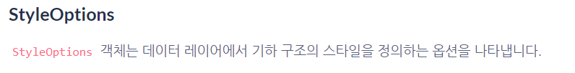



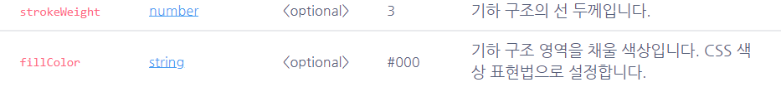

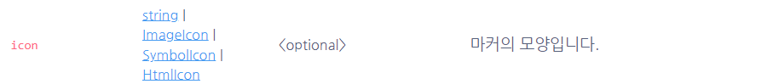

이렇게 color에 저장된 색으로 다각형을 채우고, 굵기 2의 같은 색 선을 외곽선으로 설정하는 styleOptions 매개변수를 받은 setStyle 메소드가 데이터 레이어의 스타일 형식을 변경하게 됩니다.

다음은 리스너 영역입니다.

data 레이어에 addListener 메소드로 리스너를 추가해 줍니다.

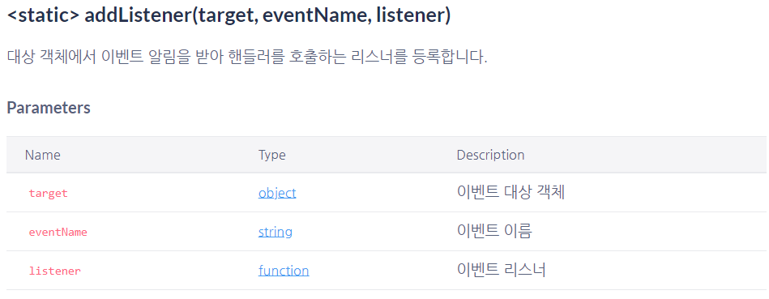

this,’click’익명함수를 전달받은 리스너는 객체가 클릭될 시에 feature의isColorful 프로퍼티를 참으로 설정하여 feature객체가 미리 가지고 있던 color 프로퍼티를 표시합니다.



다음은 데이터 레이어의 객체를 더블클릭할 경우 수행되는 리스너를 추가합니다. feature에서 데이터 객체에 포함된 경계 정보를 bounds에 저장하고

만약 경계 정보가 있다면 더블클릭한 객체의 경계로 지도를 이동합니다.

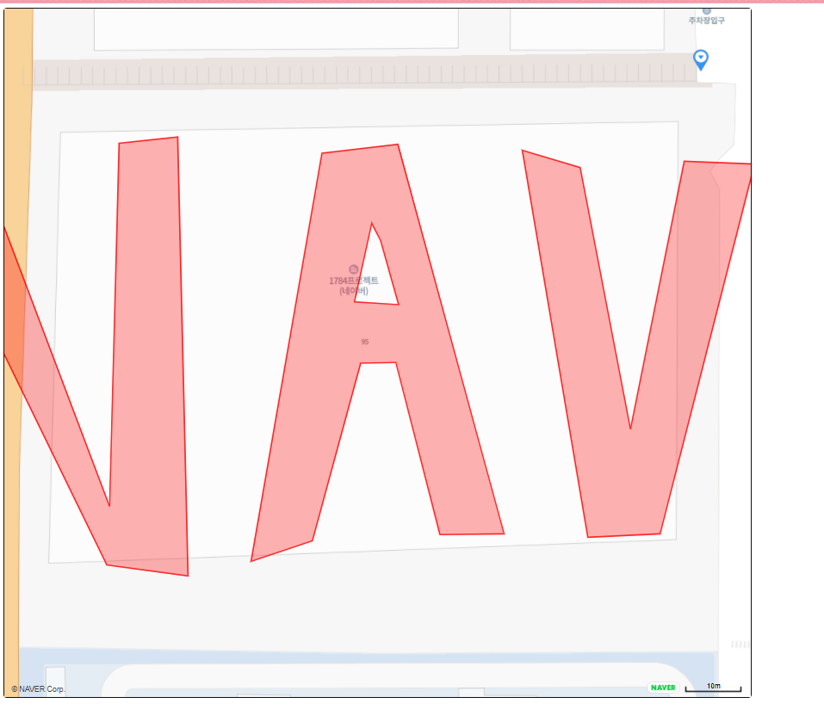(이동,확대된 지도)

다음은 마우스가 객체 위에 올라왔을 시에 수행되는 리스너입니다.

지금 같은 경우 feature 객체를 재정의하며, 마우스가 객체 위에 올라오면 선 외곽선 굵기를 8로 바꾸거나 icon이 존재한다면 icon을 다른 이미지로 대체하게 됩니다.

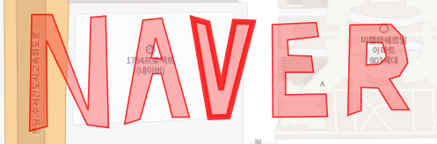 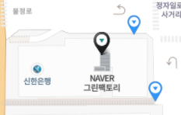

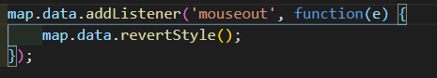

mouseout 리스너를 통해 마우스가 밖으로 나가면 원래대로 돌아오게 됩니다.

# 이외 추가적인 설명

1. jQuery-Ajax
   1. jQuery는 자바스크립트에서 사용할 수 있는 라이브러리입니다. 여러 자바스크립트 코드를 메서드로 랩핑하여 DOM 조작이나 AJAX호출등을 돕는데 사용할 수 있습니다.
   2. Ajax는 전체 페이지를 다시 로드하지 않고 서버와 데이터를 교환하고 웹 페이지의 일부를 업데이트하는 기술입니다. 백그라운드에서 데이터를 로드한 뒤 jQuery에서 제공하는 여러 메소드들을 통해서 HTML DOM에 로드할 수 있습니다.
2. JSON
   1. JSON은 Java Script Object Notation이며, 데이터를 저장하고 전송하기 위한 텍스트 형식입니다. 문자열을 통해 딕셔너리 형식으로 매핑되어 있습니다. 예를 들어 {“name”:”john”, “age”:30, “car”:null} 등으로 세 가지 속성을 가진 객체를 JSON 텍스트 형식으로 전송할 수 있으며, JSON.parse()를 통해 문자열을 객체로, JSON.stringfy()를 통해 객체를 문자열로 변환할 수 있습니다.
3. GeoJSON
   1. GeoJSON은 위에 기술했듯 위치정보를 갖는 점을 기반으로 체계적으로 지형을 표현하기 위해 설계된 JSON 형식의 파일 포맷입니다. 점을 기반으로 선이나 문자열, 다각형 등을 저장하고 있기 때문에 본 예제에서 데이터레이어에 다각형과 선 등을 그리는 데에 사용되었습니다.